Министерство образования Республики Беларусь
Учреждение образования
«Белорусский государственный университет информатики
и радиоэлектроники»

Специальность «Инженерно-психологическое
обеспечение информационных технологий»

Учебная дисциплина «Основы алгоритмизации и программирования»

Отчет

по лабораторной работе No2
«Разветвляющиеся алгоритмы»

Подготовил: Студент гр. 410901
Лобач Е.В.

Проверил: Усенко Ф. В.

Минск 2024

Цель: : изучить основные средства языка программирования С++, необходимых для кодирования алгоритма с разветвляющейся структурой.

Задание: Проверить истинность высказывания: "Данное целое число является четным двузначным числом".

На рисунках 1-2 показаны скриншоты работающей программы:
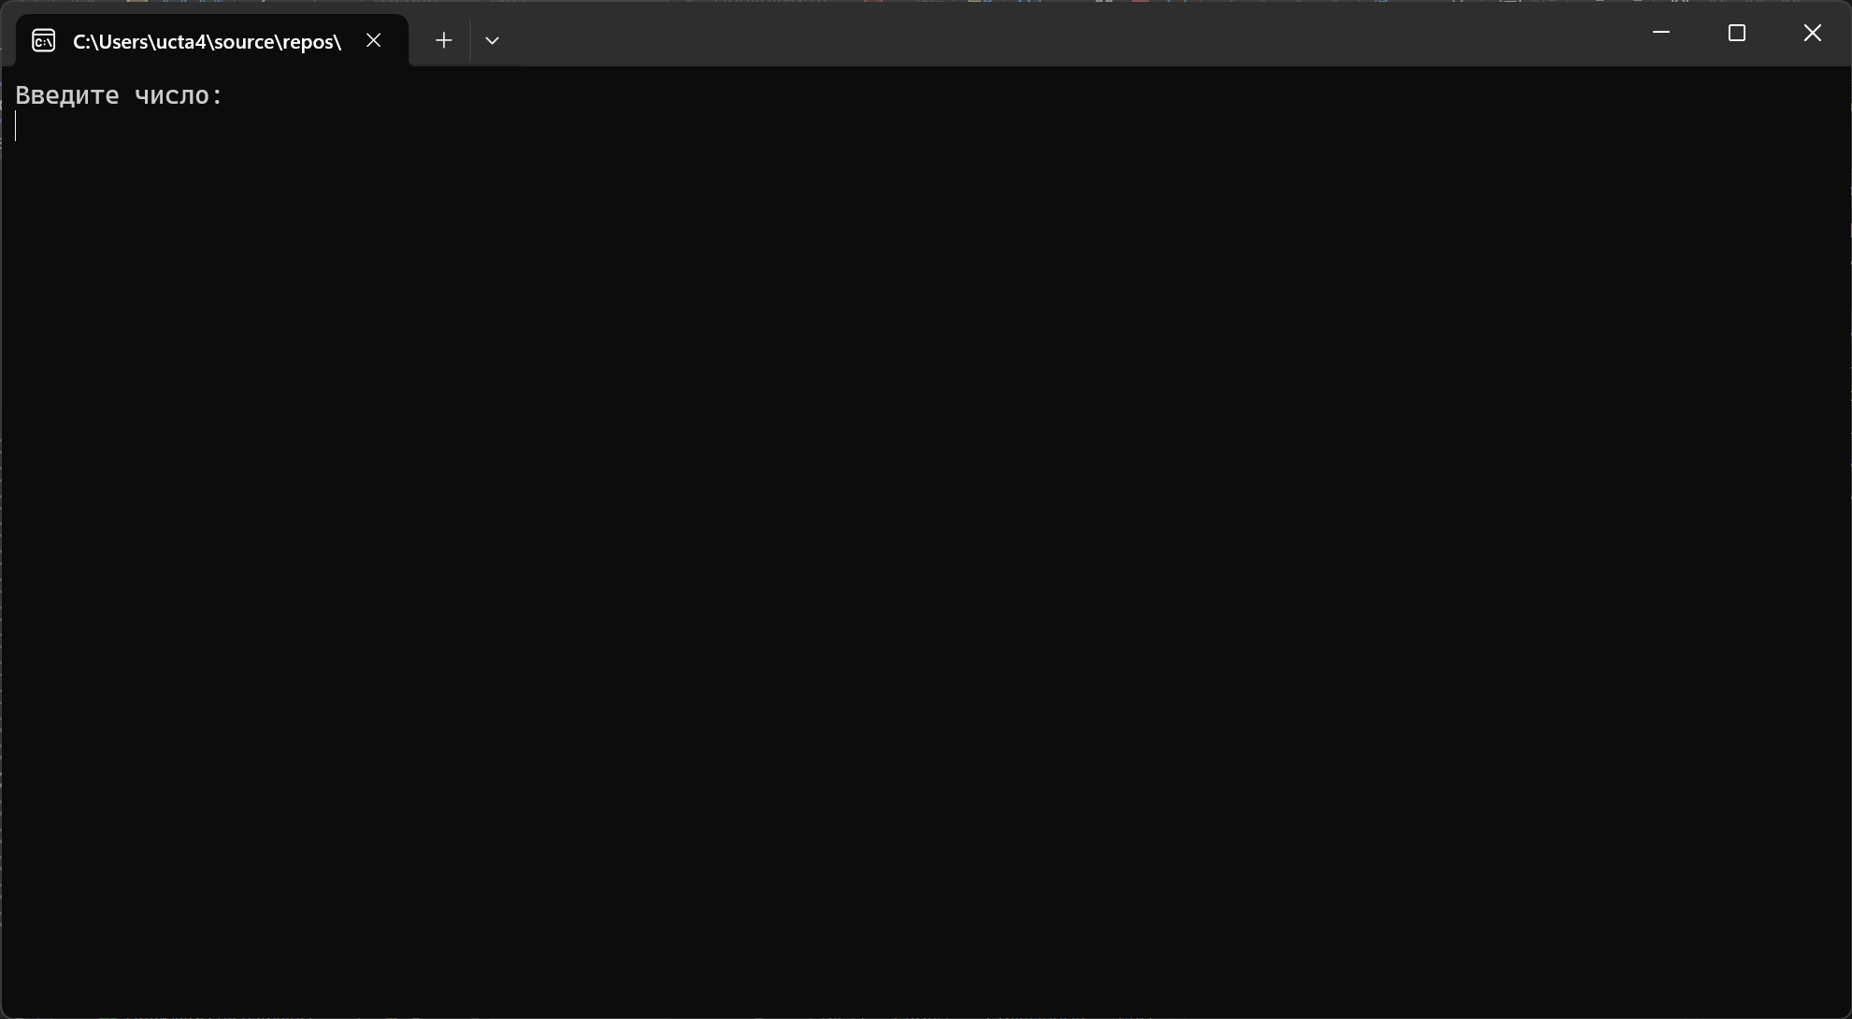
Рисунок 1 – Скриншот приложения сразу после запуска
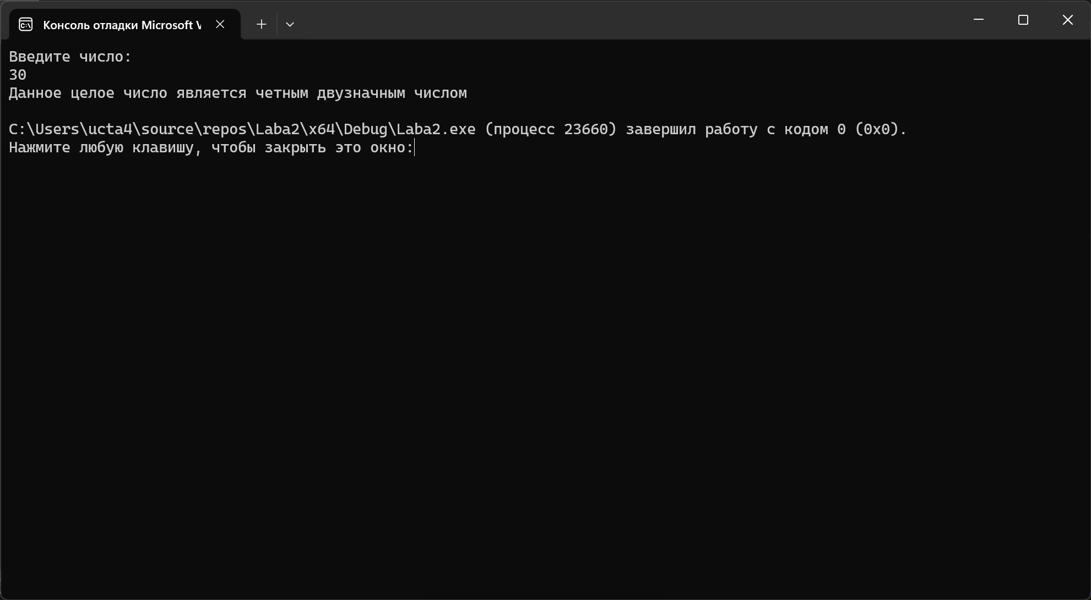
Рисунок 2 – Скриншот приложения после ввода числа

Код программы:

#include <iostream>
#include <locale.h>

int main()
{
setlocale(LC_ALL, "Russian");

std::cout << "Введите число:" << std::endl;

int input;

while (!(std::cin >> input))
{
std::cout << "Введено некорректное значение" << std::endl;
std::cin.clear();
std::cin.ignore(1000, '\n');
}

if (input % 2 == 0 && input >= 10 && input <= 99)
{
std::cout << "Данное целое число является четным двузначным числом" << std::endl;
}
else
{
std::cout << "Данное целое число не является четным двузначным числом" << std::endl;
}
}
Блок схема программы:

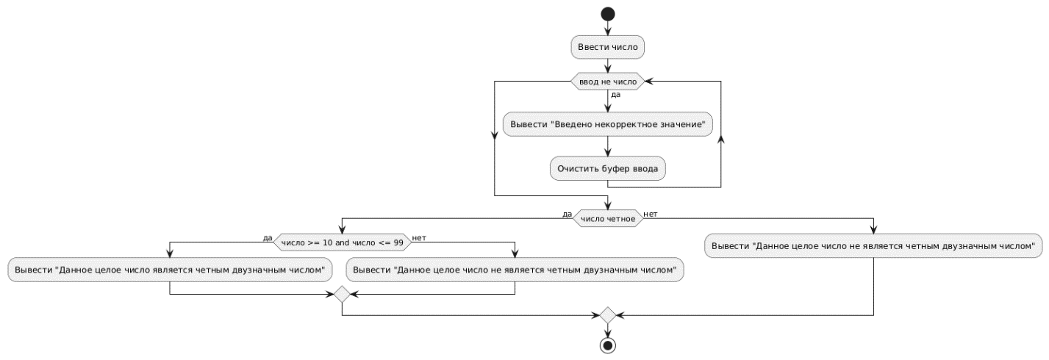

Вывод: В ходе выполнения лабораторной работы создано консольное приложение для проверки, является ли введенное число четным двузначным

